

Оборудование для навивки щелевых фильтров с ЧПУ
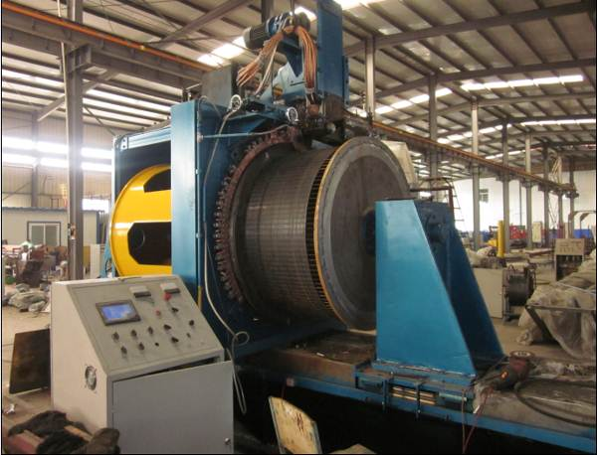
Цена DDP Хабаровск 3 000 000 руб. (в т. ч. НДС)
Двигатель Hational (Япония), литая платформа
Срок поставки 80 дней с момента перечисления предоплаты.

Характеристики:
Диаметр наматывания 60 – 600 мм
Макс. длина наматывания 6000 мм
Диаметр привариваемой проволоки 1,5—5 мм
Шаг намотки проволоки 0.1—16 мм
Точность сварки (при постоянстве диаметра привариваемой проволоки ±0.01мм) ±0.03
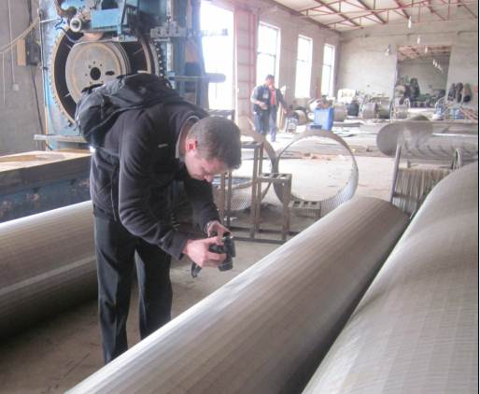
Скорость сварки 6 – 30 об/мин
(регулируемая, в зависимости от диаметра фильтра)
Мощность сварочного трансформатора AC 200KW
Мощность сервоприводов 2×3 KW
Время переналадки Макс. 30 мин.
Габаритные размеры 9500×1200×1800 мм
Вес станка около 12 000 кг.

Узлы и агрегаты установки:
Контроллер: Hational (Япония)
Сервоприводы и серводвигатели: Hational (Япония)
ШВП: (Тайвань)
Линейные направляющие (Тайвань)
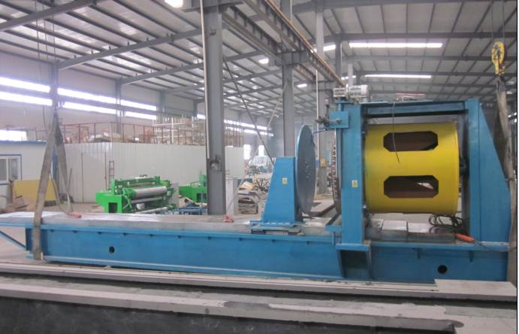
Генеральный директор ______________________ Савватеев В.А.
Контактные данные: тел. 914-318-43-57, Skype: savva56

